

Assignment n.2

|  |  |
| --- | --- |
| **Relatori** | **Corsisti** |
| Prof.ssa Giuliana Vitiello | Francesco Fattorusso |
| Dott. Andrea Antonio Cantone | *0512110174* |
|  | Luca Greco |
|  | *0512106227* |
|  | Marisa La Sorda |
|  | *0512111929* |
|  |  |

Indice

1. I casi d’uso (use case UC) 3

UC_1 – T1: RiconoscimentoProdotto 3

UC_2 – T3: AreaPersonale 3

UC_3 – T4: ForumSafeFood 4

UC_4 – T6: CookBook 5

UC_5 – T7: HelpMe 5

2. Revisione a personaggi/analisi dei task 6

3. Analisi comparativa 6

3.1 – Yuka 6

3.2 – Diario alimentare 9

3.3 – nonnapaperina.it 11

4. Idee iniziali di progetto 14

5. Divisione dei compiti 16

# I casi d’uso (use case UC)

## UC_1 – T1: RiconoscimentoProdotto

Nicholas Orlando si reca a fare la spesa da solo. Nicholas, di fronte a dei prodotti che non aveva mai visto in vendita, è interessato nel sapere rapidamente se questi prodotti sono compatibili con le sue restrizioni alimentari. Per questo motivo Nicholas apre l’applicazione, va nella sezione “scan” e scannerizza il codice a barre del prodotto che ha davanti a sé. Una volta scannerizzato il codice, gli apparirà sullo schermo del telefono che tipo di alimento è, seguito dalla lista dei suoi ingredienti. In più avendo Nicholas compilato il suo profilo utente, il sistema mostrerà se il prodotto è compatibile o meno con la sua alimentazione.

|  |  |  |
| --- | --- | --- |
| **Nome Task** | **UC_1 RiconoscimentoProdotto** | |
| **Attore** | Nicholas | |
| Flusso degli eventi | Nicholas apre l’applicazione accedendo al sistema |  |
| Nicholas seleziona sull’icona di scannerizzazione |  |
|  | Il sistema mostra una schermata in cui è possibile inquadrare il codice a barre del prodotto |
| Nicholas scannerizza il codice a barre del prodotto |  |
|  | Il sistema mostra il risultato atteso: il nome del prodotto seguito dalla lista dei suoi ingredienti e se tale prodotto è compatibile con i dati inseriti da Nicholas nel profilo utente |

## UC_2 – T3: AreaPersonale

Simone Fusco vuole iscriversi all’applicazione compilando la propria area personale, in modo tale da avere un uso facilitato delle varie sezioni dell’app, che si orienteranno in base alle informazioni da lui fornite. In particolar modo, ha intenzione di compilare attentamente la sezione in cui c’è bisogno di elencare tutte le proprie intolleranze ed allergie. Per fare ciò Simone dovrà recarsi nella zona apposita dell’applicazione e riempire il form, scegliendo tra tutte le opzioni possibili che gli verranno mostrate dal sistema. Infine, dovrà salvare le sue modifiche.

|  |  |  |
| --- | --- | --- |
| **Nome Task** | **UC_2 AreaPersonale** | |
| **Attore** | Simone | |
| Flusso degli eventi | Simone apre l’applicazione accedendo al sistema |  |
| Simone seleziona sull’icona che indica l’area personale |  |
|  | Il sistema mostra una schermata in cui è possibile inserire le proprie informazioni personali, incluse le proprie restrizioni |
| Simone inserisce i suoi dati anagrafici dopodiché clicca sul form “intolleranze ed allergie” |  |
|  | Il sistema mostra una lista di intolleranze ed allergie selezionabili che è possibile spuntare |
| Simone spunta tutto ciò che lo riguarda, dopodiché scorrerà verso il basso cliccando sul pulsante “salva” |  |
|  | Il sistema memorizzerà le informazioni inserite da Simone |

## UC_3 – T4: ForumSafeFood

Annamaria Chirico sente l’esigenza di confrontarsi con altre persone sulla tematica dell’app e non solo. Per questo Annamaria accede al sistema e compila l’area personale così da poter visitare la sezione “ForumSafeFood” e confrontarsi con gli altri utenti.

|  |  |  |
| --- | --- | --- |
| **Nome Task** | **UC_3 ForumSafeFood** | |
| **Attore** | Annamaria | |
| Flusso degli eventi | Annamaria apre l’applicazione accedendo al sistema |  |
| Annamaria seleziona sull’icona che indica l’area forum |  |
|  | Il sistema mostra tutte le discussioni presenti nella sezione |
| Annamaria visualizza le discussioni e decide se interagire o meno con le discussioni di suo interesse |  |

## UC_4 – T6: CookBook

Annarita Cibelli vuole preparare il pranzo per la sua nipotina preferita che soffre di intolleranze, quindi per sapere cosa cucinarle, apre l’app SafeFood e preme sull’icona del ricettario. Le si apre una sezione con la selezione delle intolleranze, inserisce quelle della nipotina e pigia sul pulsante “cerca”, a questo punto le vengono mostrate tutte le ricette disponibili in archivio e finalmente può scegliere quella che preferisce e dedicarsi a cucinare.

|  |  |  |
| --- | --- | --- |
| **Nome Task** | **UC_4CookBook** | |
| **Attore** | Annarita | |
| Flusso degli eventi | Annarita apre l’applicazione accedendo al sistema |  |
| Annamaria pigia sull’icona che indica il ricettario |  |
|  | Il sistema mostra una schermata in cui è possibile inserire le intolleranze |
| Annamaria inserisce le intolleranze e pigia sul pulsante cerca |  |
|  | Il sistema mostra una lista di tutte le ricette disponibili filtrandole per le intolleranze inserire |
| Annarita pigia sulla ricetta che più le interessa |  |
|  | Il sistema mostra i dettagli della ricetta |

## UC_5 – T7: HelpMe

Nicholas Orlando vorrebbe sapere come comportarsi in caso di una forte reazione allergica; quindi, per saperne di più apre l’app SafeFood e va nella sezione “HelpMe”. Avendo già un profilo utente compilato, consulta i consigli e le operazioni di primo soccorso applicabili pertinenti alle sue problematiche.

|  |  |  |
| --- | --- | --- |
| **Nome Task** | **UC_5HelpMe** | |
| **Attore** | Nicholas | |
| Flusso degli eventi | Nicholas apre l’applicazione accedendo al sistema |  |
| Nicholas seleziona sull’icona della sezione “HelpMe” |  |
|  | Il sistema mostra una schermata con consigli ed operazioni di pronto soccorso applicabili pertinenti al suo profilo utente |
| Nicholas consulta i consigli e le operazioni di pronto soccorso applicabili |  |

# Revisione a personaggi/analisi dei task

Non sono state apportate modifiche alle nostre personas o ai nostri task precedentemente scelti.

# Analisi comparativa

## – Yuka

Yuka è una applicazione per iOS ed Android che consente di scannerizzare i prodotti alimentari presenti nei supermercati per poter estrapolare rapidamente delle informazioni. L’app si basa su un sistema di valutazione dei prodotti che va da 0/100, senza specificare però in base a cosa venga riempita o meno questa scala. L’app ha unicamente questa funzione, risultando probabilmente di facile utilizzo per un pubblico meno avvezzo alla tecnologia, ma è alquanto limitante se si hanno esigenze diverse da quella del leggerne gli ingredienti. Nel momento in cui si scannerizza un prodotto, oltre la valutazione numerica, è possibile leggere tutti i macronutrienti seguiti da un pallino colorato (rosso, arancione, giallo o verde) che ne indica la qualità. Vi è poi una sezione che suggerisce le alternative dei prodotti scannerizzati con prodotti uguali ma di altro marchio, che ne assicura una qualità migliore. Questa funzionalità, però, non è del tutto affidabile dato che come si vedrà in uno screen, il sistema ha consigliato di sostituire la panna vegetale con dei cereali bianchi.

Tramite questa applicazione è possibile scannerizzare anche prodotti non alimentari che hanno anche loro una scala di valutazione da 0 a 100 ma sono maggiormente dettagliati in quanto si ha a disposizione una lista completa degli ingredienti, anch’essi segnalati in base al colore. Cliccando sui nomi degli ingredienti poco sani, si può vedere in dettaglio il singolo ingrediente con dettagli e che tipo di rischio porta per la salute dell’essere umano.

All’app è possibile iscriversi o tramite e-mail o solo tramite Facebook, dettaglio che fa denotare come la clientela media dell’applicazione sia rappresentata da un pubblico adulto.

Limitandoci alla funzionalità di scannerizzazione dei prodotti da supermercato, questa funzionalità risulterebbe prioritaria per utenti come Simone e Nicholas ma risulta incompleta, in quanto questa applicazione valuta, in modo non chiaro all’utente, quanto sia salutare un prodotto non tenendo in conto diversi fattori come le limitazioni dei singoli ed anche la natura del prodotto (ad esempio tutti i salumi risulteranno poco sani a causa del sale). La funzionalità di scannerizzare un prodotto dal suo codice a barre, però, può essere usata come base per il progetto da noi in corso di studi.

|  |  |  |
| --- | --- | --- |
| Pro | Contro | |
| Rapida scannerizzazione dei prodotti | Sezione “alternative” non affidabile |
| Cronologia dei prodotti scannerizzati | Scala numerica non specificata |
| Possibilità di creare un account personale | Non mostra gli ingredienti degli alimenti |
| Disponibilità su Android ed iOS | Necessità dell’account Premium per sbloccare tutte le funzionalità |
| Leggero e compatibile con i sistemi operativi più datati |  |

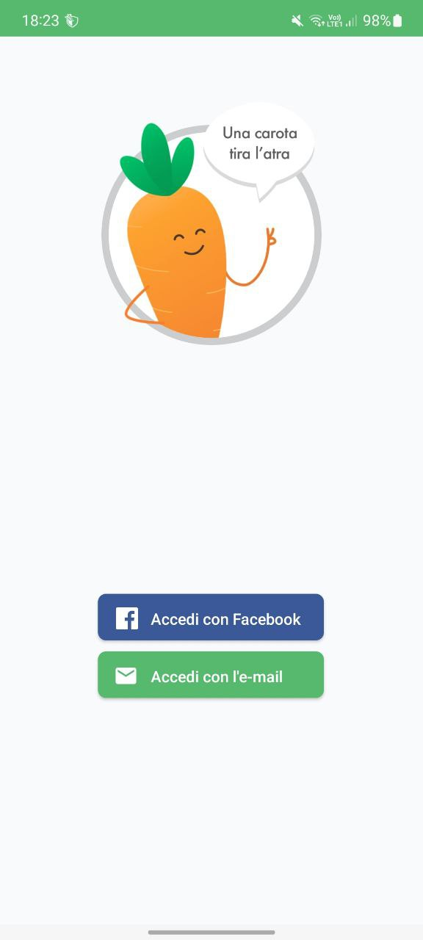 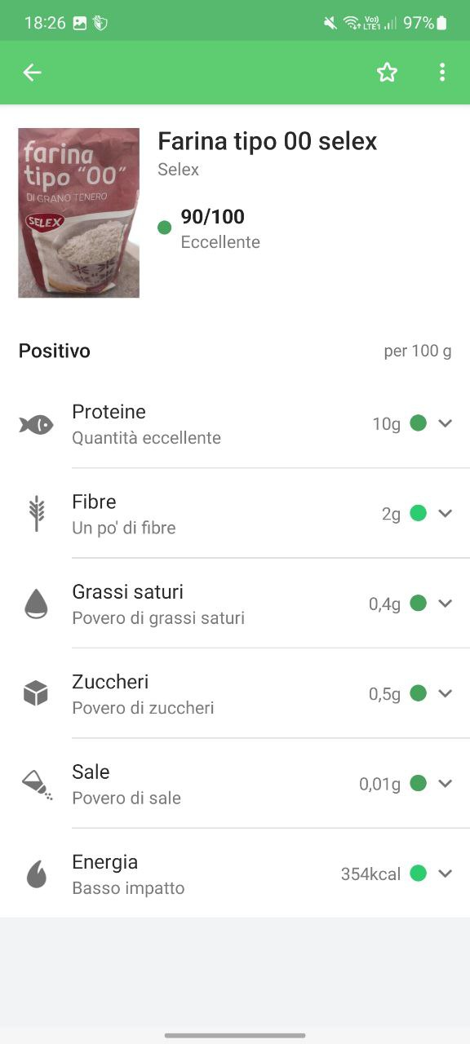 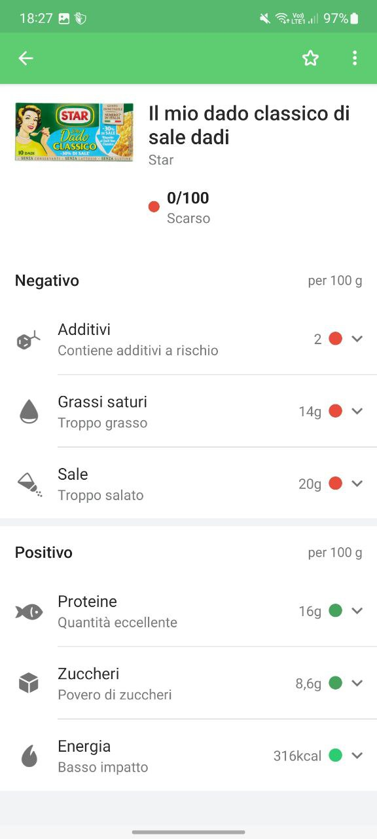

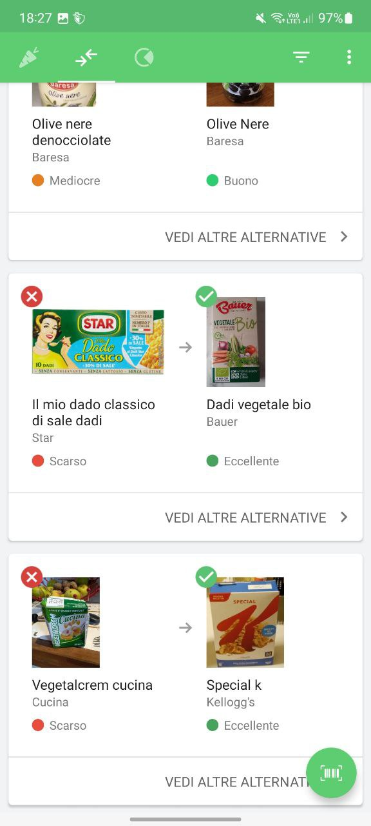

## – Diario alimentare

Diario alimentare è un’app per IOS e Android che consente di controllare la dieta, rendendo facile tenere traccia di ciò che si mangia. L’app si basa sul tracciamento della dieta tramite l’inserimento dei prodotti, l’app ha un database integrato di migliaia di prodotti alimentari e se gli alimenti non sono noti aggiungerli è facile. La maggior parte dei prodotti alimentari hanno informazioni precise circa i comuni formati con calorie, carboidrati, proteine e grassi. Vi è poi una sezione “Diario” in che permette di avere un sommario della giornata, diviso anche in grassi (saturi, totali), carboidrati, proteine, fibre. Esiste una sezione “Esercizio” così da integrare allenamento e dieta. L’app permette di inserire degli obiettivi e visualizzare il rapporto della settimana per vedere le tendenze. Per non perdere il focus è possibile attivare i promemoria così da assicurare la compilazione del diario.

L'app è scaricabile gratuitamente ma allo stesso tempo si avvale di una versione: premium che permette di avere le seguenti caratteristiche: non avere nessuna pubblicità, un database più grande, avere una copia via mail del diario e una configurazione più ampia.

Viste le funzionalità, l’app potrebbe risultare utile a Simone viste le sue esigenze. Nonostante le molteplici funzionalità risulta incompleta per la mancata sezione riguardante i specialisti così da integrare le funzionalità a un parere professionale. La funzionalità di creare un vero e proprio diario alimentare, però, può essere usata come base per il progetto da noi in corso di studi.

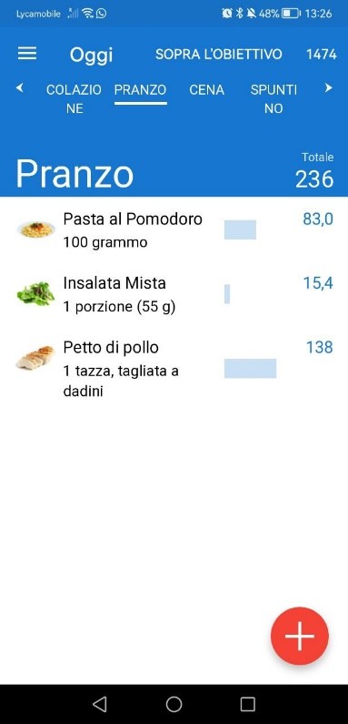 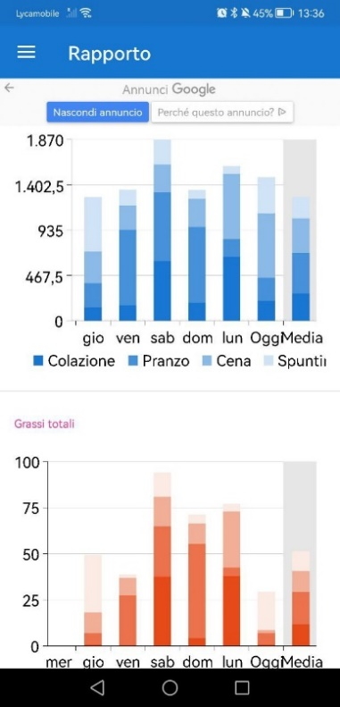

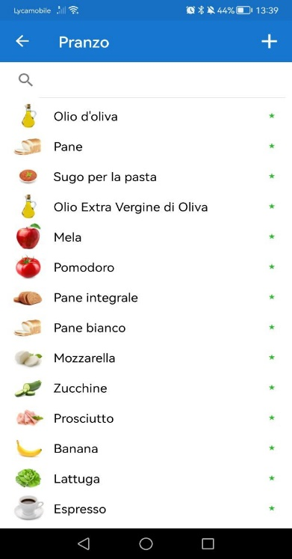 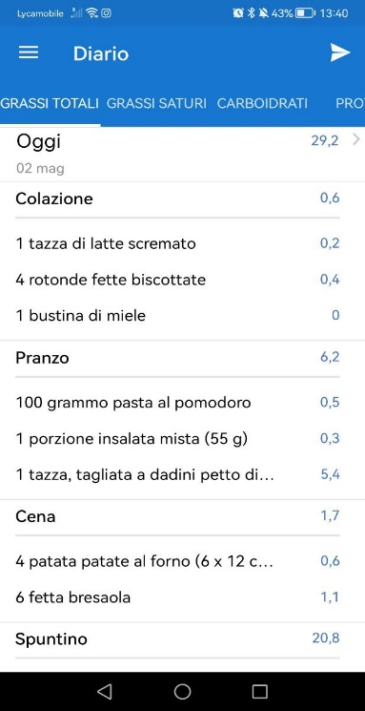 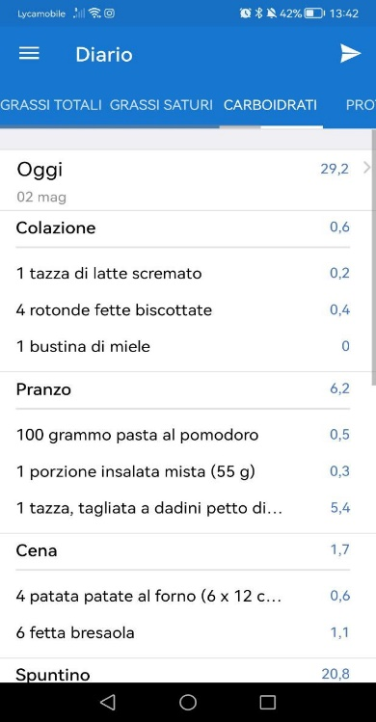

|  |  |
| --- | --- |
| Pro | Contro |
| Database ampio di prodotti | La versione base non ha molti dei prodotti più utilizzati |
| Cronologia dei prodotti utilizzati | La sezione Ricette non suggerisce altre ricette |
| Diversi tipi di quantità standard | Manca una sezione per pareri professionali |
| Disponibilità su Android ed iOS |  |

## – nonnapaperina.it

nonnapaperina.it è un sito web che consente di un accedere ad un vasto ricettario per intolleranti. Il sito web ha accesso ad un vasto database di ricette, ogni ricetta è contrassegnata da un simbolo che indicano l’assenza di un determinato allergene. Per ogni ricetta vi è una piccola descrizione, la lista degli ingredienti, la preparazione, alcuni utili consigli sulla preparazione della ricetta e le ricette correlate e recensioni. Vi è anche sezione riguardante ricette tematiche per festività ricorrenti ed un'altra sezione con consigli e guide sul cucinare.

Il sito web è accessibile da qualsiasi dispositivo con accesso ad Internet attraverso un browser web.

Visto le sue funzionalità il sito tornerebbe molto utile ad Annarita ed Annamaria. Nonostante il grande quantitativo di ricette il sito tratta solo le intolleranze più diffuse (ovvero lattosio, glutine e nichel), quindi persone con intolleranze meno diffuse, come ad esempio la frutta a guscio, deve sempre leggere la lista degli ingredienti.

|  |  |
| --- | --- |
| Pro | Contro |
| Database ampio di ricette | Presenza delle sole intolleranze più diffuse |
| Consigli sulla preparazione delle ricette |  |
| Per ogni ricetta c’è una sezione ricette consigliate |  |
| Accessibile da qualsiasi dispositivo con connessione internet |  |

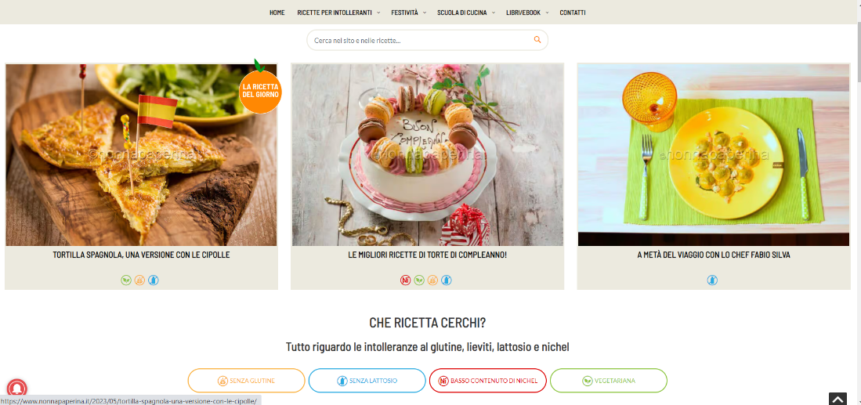

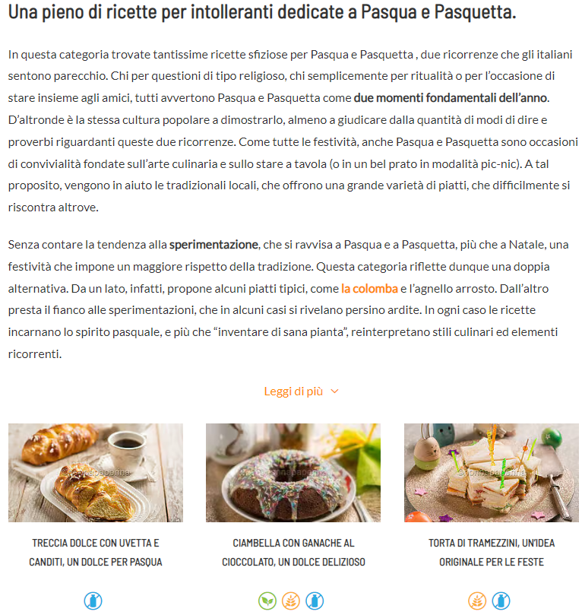

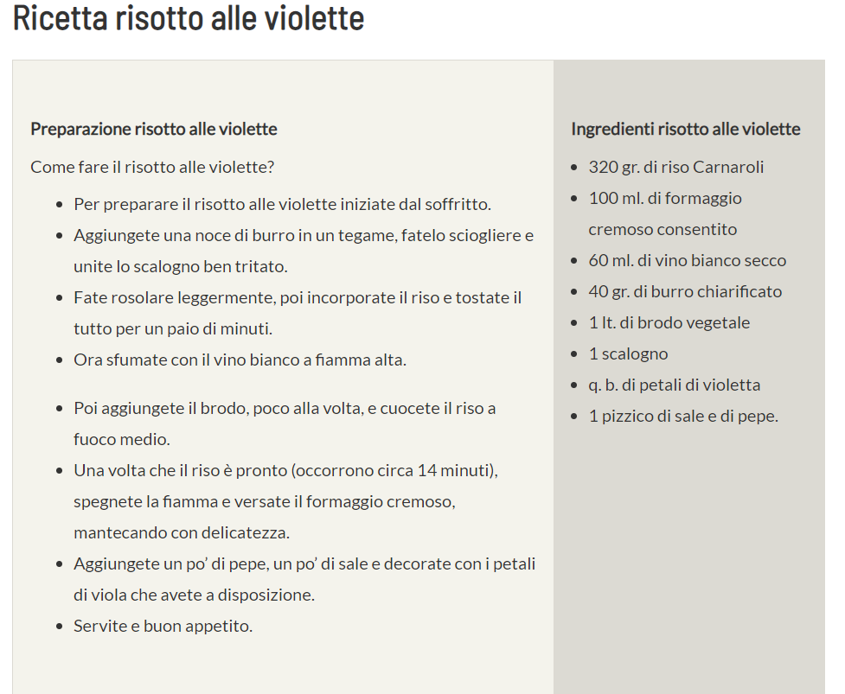

# Idee iniziali di progetto

App Mobile

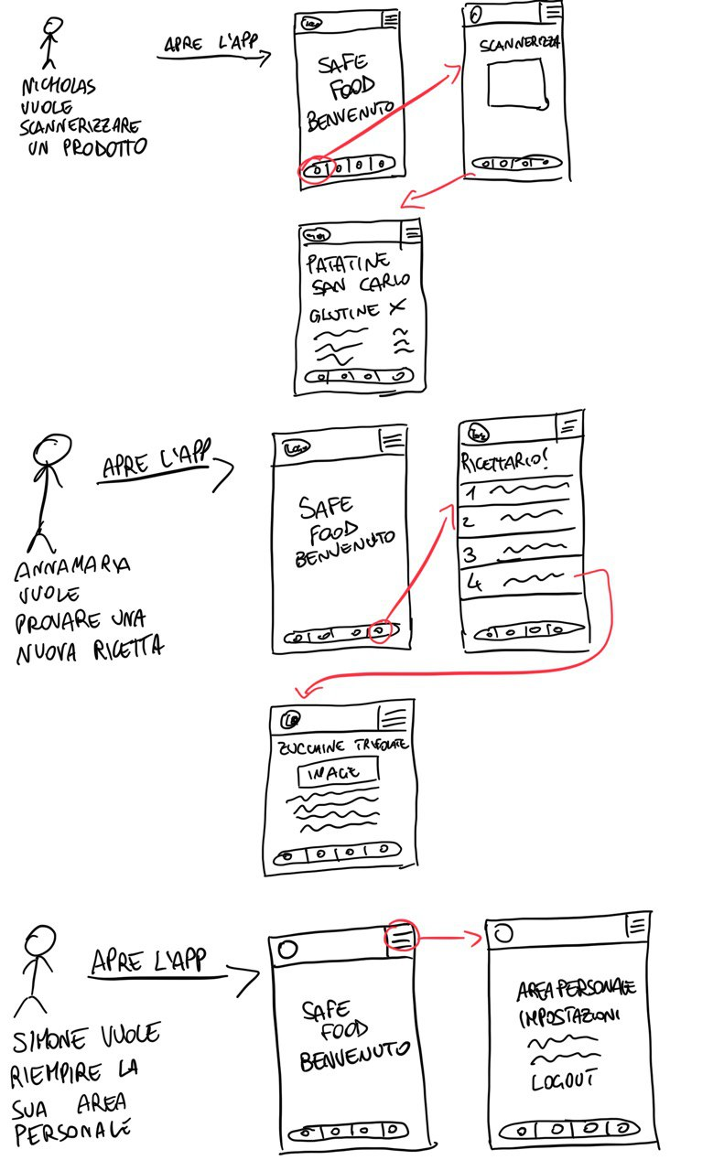

Sito Web

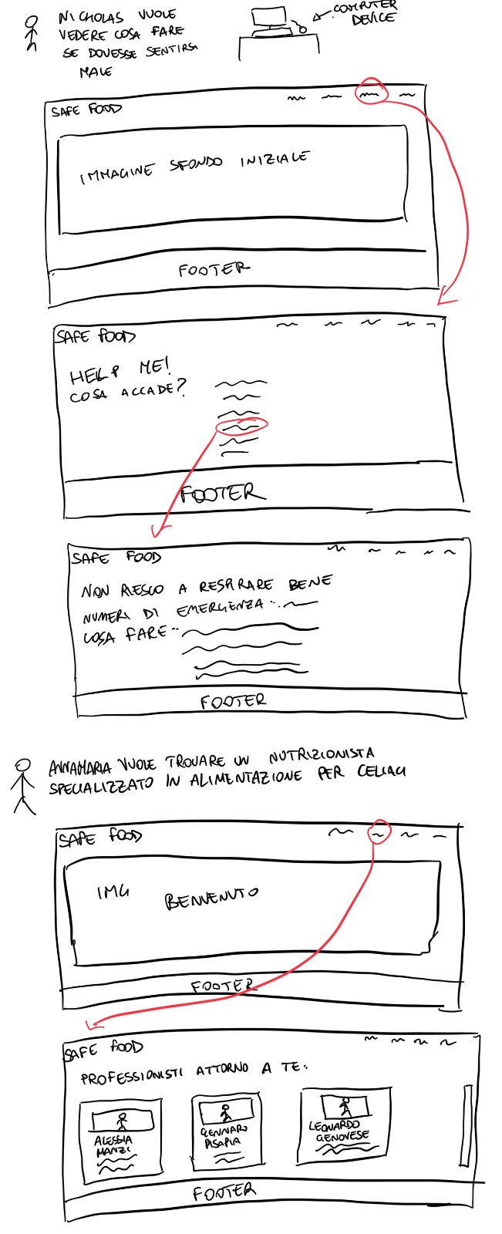

# Divisione dei compiti

|  |  |  |  |
| --- | --- | --- | --- |
| **Descrizione paragrafo** | Francesco Fattorusso | Luca Greco | Marisa La Sorda |
| Capitolo n.1 | 33% | 33% | 34% |
| Capitolo n.2 | 33% | 34% | 33% |
| Capitolo n.3 | 33% | 33% | 34% |
| Capitolo n.4 | 34% | 33% | 33% |
| Capitolo n.5 | 33% | 34% | 33% |